Сизинские вести № 34
24.11.2017

Газета распространяется бесплатно*
Орган издания Муниципальное образование «Сизинский сельсовет»
СЕГОДНЯ В НОМЕРЕ:
- Информационное сообщение…………………………………………………..…...стр.2
- Пожарная охрана информирует …………………………………....…..…...стр.3

ИНФОРМАЦИОННОЕ СООБЩЕНИЕ
о приеме предложений по кандидатурам членов избирательной комиссии МО «Сизинский сельсовет» Шушенского района Красноярского края с правом решающего голоса

Руководствуясь статьями 22 и 24 Федерального закона «Об основных гарантиях избирательных прав и права на участие в референдуме граждан Российской Федерации» Сизинский сельский Совет депутатов Шушенского района Красноярского края объявляет прием предложений по кандидатурам для назначения членов избирательной комиссии МО «Сизинский сельсовет» с правом решающего голоса.
Прием документов по кандидатурам в состав избирательной комиссии ведётся
с 24 ноября по 24 декабря 2017 года до 18.00 часов местного времени
в администрации Сизинского сельсовета по адресу: с.Сизая, ул. Ленина, 86а.
Часы работы Сизинского сельского Совета депутатов: в рабочие дни с 8 до 16ч.
Справки по телефонам: 22-671, 22-437

Сизинский сельский Совет депутатов разъясняет:

Право вносить предложения о кандидатурах в состав избирательной комиссии имеют:

- Политические партии, а также региональные и иные структурные подразделения политической партии в случае, если уставом политической партии, им делегировано право самостоятельно принимать участие в решении вопросов, связанных с выборами на соответствующей территории, либо если право вносить предложения по кандидатурам им делегировано полномочным (руководящим) органом политической партии;
- Иные общественные объединения, созданные в любой организационно-правовой форме (общественные организации, общественные движения, общественные фонды, общественные учреждения, органы общественной самодеятельности) в соответствии с федеральными законами «Об общественных объединениях», «О некоммерческих организациях», «Об общих принципах организации местного самоуправления в РФ», «О профессиональных союзах, их правах и гарантиях деятельности», «О благотворительности и благотворительных организациях»;
- Собрания избирателей по месту жительства, работы, службы, учебы;
- Представительный орган МО (за искл. внесения предложений при формировании соответствующих избирательных комиссий МО);
- Избирательная комиссия муниципального образования предыдущего состава.
Членом комиссии может быть назначен гражданин РФ, достигший на день назначения возраста 18 лет.
Решения общественных объединений, политических партий должны быть приняты в порядке, предусмотренном их уставами. Решения избирателей по месту жительства, работы, учебы принимаются на собраниях. К решению о предложении кандидатуры в состав избирательной комиссии прилагается письменное согласие кандидата на назначение его членом избирательной комиссии с правом решающего голоса.

24 ноября 2017г. Сизинский сельский Совет депутатов

Пожарная безопасность при хранении
кормов

Кампания по уборке кормов для домашнего скота подошла к концу.
Пришла пора подумать о том как правильно сохранить сено, не только для того, что бы избежать его порчи, но и для того, что бы сохранить и корм и свое жилье от огня.
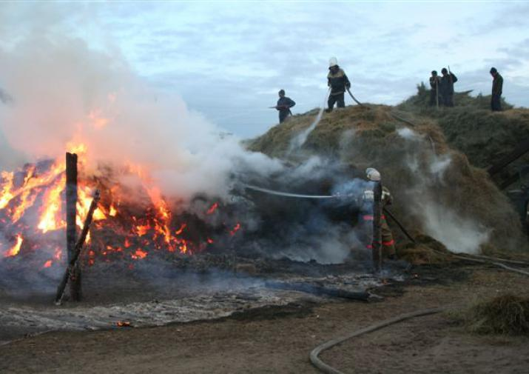
Осенью возрастает количество вызовов пожарной охраны на возгорание сена. За прошедший месяц сотрудники ОППО-42 не раз ликвидировали горение кормов, тем самым предотвращая распространение огня на жилые постройки.
В чем же таится опасность?
У многих хозяев сено хранится во дворе дома, в непосредственной близости от надворных и жилых построек. Что крайне опасно. В период отопительного сезона из печных труб жилых домов и бань могут вылетать искры - достаточно одной, что бы начался пожар. Во многих селах застройка плотная - создается угроза распространения огня на соседние дома. Да и сами граждане нередко забывают об элементарной безопасности - бросают непогашенные спички и окурки.
Как защититься от огня?
- Сено, солому и другие сгораемые материалы необходимо складировать в наиболее удаленных местах от жилых домов, хозяйственных построек и дорог. Нельзя допускать случаев курения в местах их складирования.
- К работам по заготовке сена и его складированию допускается только та автотехника, которая оборудована искрогасителями и первичными средствами пожаротушения.
- Территория сеноскладирования должна быть очищена от сгораемого мусора, обнесена изгородью или расположена желательно вблизи водоисточников.
- Расстояние от скирд до линии электропередач не может превышать менее 15 метров, до дорог не менее 20 метров. Не допускается складирование сена на крышах сараев вблизи жилых строений, а также загромождение проходов и проездов.
- Сено также разрешается хранить в пристройках, выгороженных противопожарными перегородками из негорючего материала.
- Очень часто виновниками пожаров на подворье становятся дети. Поэтому к детям необходимо уделить особое внимание. Ни в коем случае не оставляйте детей без присмотра взрослых, объясните им об опасностях игр с огнем и их последствий, спрячьте от них спички и зажигалки.
ПОМНИТЕ! Ответственность за пожарную безопасность жилых домов, гаражей, надворных построек, сена, складированного на территории усадьбы, несут их владельцы. За нарушение правил пожарной безопасности при хранении сена они могут быть привлечены к административной ответственности.
Если возгорание все-таки произошло, вызовите пожарную охрану по телефону «01» (с сотового «112»), примите меры по недопущению распространения огня, забрасывайте горящий стог сена землей и по возможности сдвиньте его подальше от строений.

Безопасный газ

Сегодня у многих в доме или квартире имеется газовый баллон - нужная и удобная вещь для приготовления пищи.
Когда какой то предмет находится в доме постоянно, мы к нему привыкаем и даже иногда забываем про исходящую от него опасность.
Бытовой газовый баллон (Самый популярный тип баллона - стальной) - одно из самых опасных предметов в доме. Содержит сжиженный под давлением ГАЗ-ПРОПАН или БУТАН.
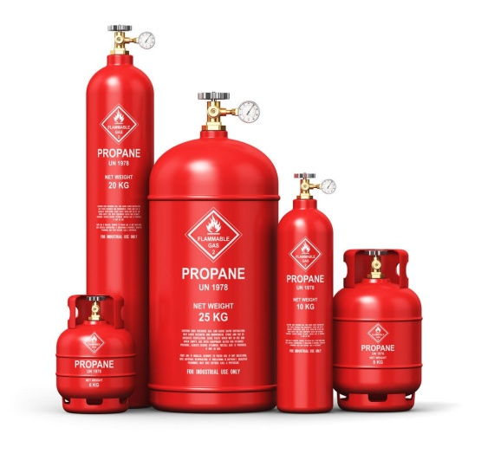
Говорить о том, что газовый баллон — «бомба замедленного действия», можно бесконечно. Обращаться с ним нужно строго по правилам техники безопасности. А она начинается с хранения. Помните! Искры - враги газовых баллонов, тем более стальных.
- Все оборудование, связанное с газом, должно быть исправно.
Это не обсуждается, так как на кону личная безопасность. Отговорки «ну оно же новое» или «работает нормально» не принимаются.
- Каждые 5 лет баллоны для сжиженного газа должны проходить техническое освидетельствование — не просто ради паспорта, а для вашего собственного спокойствия. Лучше доверить проверку профессионалам. Хотя в отдельных случаях проверить, есть ли утечка, можно и самостоятельно.
- Для проверки понадобится кисть и мыльный раствор.
Раствор наносим кистью на места соединений.
Открываем вентиль на баллоне и смотрим. Если пошла пена, значит где-то «подтравливает». Если пены нет, то соединение герметично. Для точности результата не поленитесь нанести раствор два раза или даже больше.
- Важно: Ни в коем случае нельзя проверять надежность соединения спичками или зажигалкой! Малейшая утечка газа — и будет взрыв и пожар.
- К исправности оборудования относится и запрет на эксплуатацию деформированного газового баллона, в том числе пораженного ржавчиной, или баллона с неисправным вентилем. Не рискуйте и не подключайте баллоны, если на них нет маркировки или стерлась краска, которой написано, что за газ внутри.
- При хранении баллона вне помещения обеспечьте ему защиту от осадков, солнечного света и перепада температур: поместите его в специальный шкаф. Шкаф в идеале должен быть удален от окон и дверей на расстояние не меньше 1 метра и иметь хорошую вентиляцию.
- Если баллон с газом находится в помещении, то стоять он должен на расстоянии не менее 1 метра от отопительного радиатора, печи и т. д. и не менее 5 метров от источника открытого огня.
- Баллон должен находиться строго в вертикальном положении (не в наклонном и не в перевернутом).
- Перед заменой одного баллона на другой убедитесь, что рядом нет огня, искр, углей и прочих источников опасности.
_____________________
Инструктор противопожарной профилактики
ОППО-42 Шушенского района, Савиных Юлия
Адрес: 662732, Красноярский край, Шушенский р-н, с. Сизая, ул. Ленина, 86-а Тел. 8(39139)22-6-71, факс: 8(39139) 22-4-31

Издание утверждено 3.04.2008 г. тиражом в 500 экземпляров.
Учредитель: Администрация Сизинского сельсовета

